SSD (Solid State Drive)の調査

SSDとは、データの保存に使用する記憶装置である。データを電子的に読み書きすることで、HDDより高速なデータアクセスが実現される。今回の調査は、SSDの歴史と発展、種類と構造、利点と欠点についてSSDを詳しく説明していく。

#### SSDの歴史と発展

1978年、世界初のSSD「StorageTek STC 4305」が生産された。このSSDは半導体メモリを利用して、当時IBM社のHDDより7倍の速度で約半額と報告された。そして1980年代後半、Zitelは「Ramdisk」ということ商品名でDRAMベースのSSD製品ファミリを提供し始めた。

1990年代から、フラッシュを使用したSSDが発明された。そのベースとなるフラッシュメモリは、1980年に東芝の舛岡富士雄博士によって発明されたものであった。フラッシュメモリはその後Sandiskに、当時のハードディスクの代替品として新しいSSDの開発に用いられ、1991年に最初の商用フラッシュメモリが出荷された。その後、フラッシュメモリは進化を続け、容量が増加し、読み書き速度もますます速くなってきた。

容量については、1999年のSSDの最大容量は18GBだったが、その10年後の2009年にはこの数字が急速に1TBに増加した。そして2018年にNimbus Dataの発表によると、現在のSSDは100TB以上のデータも格納できるという。IOPS（毎秒入出力操作数）も2007年の79から現在の250万に上昇し、3万倍以上増加したという。

今年、Samsungは新しいバスを用い、ハイブリッドPCIeインターフェースを搭載した世界初のSSD「Samsung 990 EVO」を発表した。このSSDは二つのモードを持ち、読み書き速度がさらに上昇するということである。

SSDの進化に関する詳細を次の図1に示す：

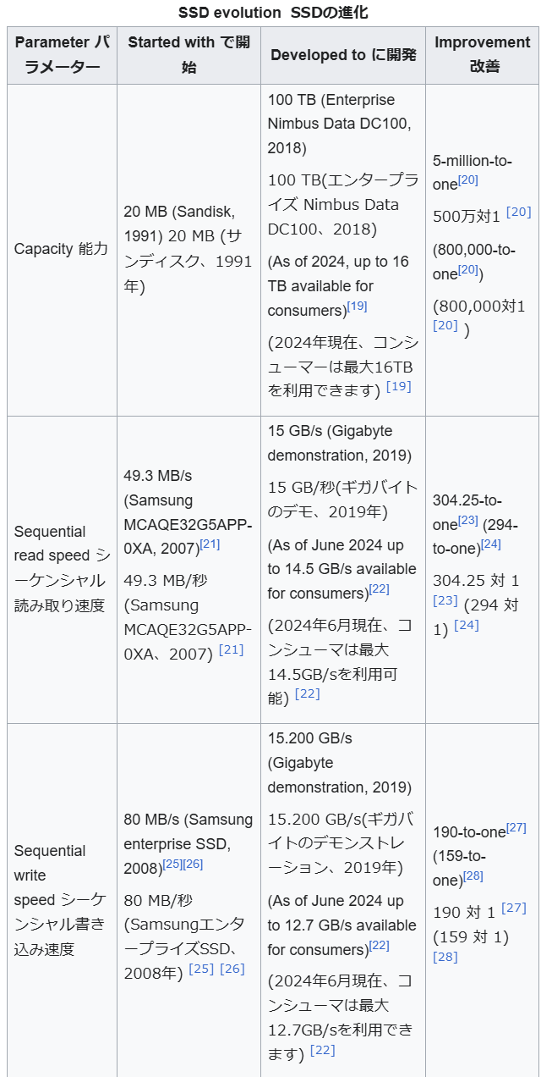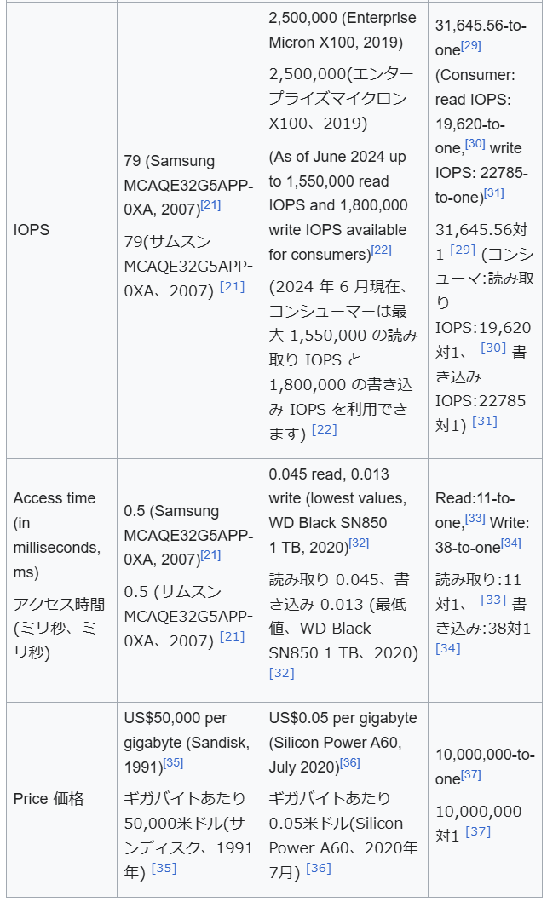

図1　SSD evolution

（<https://en.wikipedia.org/wiki/Solid-state_drive#Memory>）

#### SSDの種類と構造

SSDで用いられたメモリにより、SSDを3種類に分類することができる：DRAMタイプ、フラッシュタイプと3DX pointタイプ。

初期のSSDはDRAMタイプのSSDである。DRAMタイプのSSDはより速いアクセススピードを持っているが、DRAMの特徴で電源を切るとデータが失われる。今でもDRAMタイプのSSDがあるが、その多くは用途が限られ、高性能を求める場合に使われている。

DRAMと比較して低コストで不揮発性フラッシュメモリを使用するため、現在、ほとんどのSSDはフラッシュタイプのSSDである。初期のフラッシュタイプSSDは性能がHDDよりも劣るが、1990年代以来、フラッシュタイプSSDの性能が高くなる一方、値段も下がり続けて、2004年頃に「フラッシュがDRAMより安価になる」というクロスオーバーポイントが発生した。フラッシュタイプSSDの中には高性能なコントローラを組み入れたため、高速な読み書きが可能である。図2はフラッシュメモリの「セル」断面を示す。

3DX pointタイプのSSDは、2015年IntelとMicronにより開発した新しい不揮発性メモリ技術を使用し、2017年3月に初めてリリースされた。3DX pointタイプSSD製品はNANDベースのSSDよりも高速かつ高い耐久性で動作し、面密度は同等である。ビットあたりの価格については、3D XPointはNANDよりも高価ですが、DRAMよりも安価である。

他には、フラッシュメモリとDRAMまたはMRAMなどの両方を使用するソリッド・ステート・ハイブリッド・ドライブ(SSHD)の製品もある。

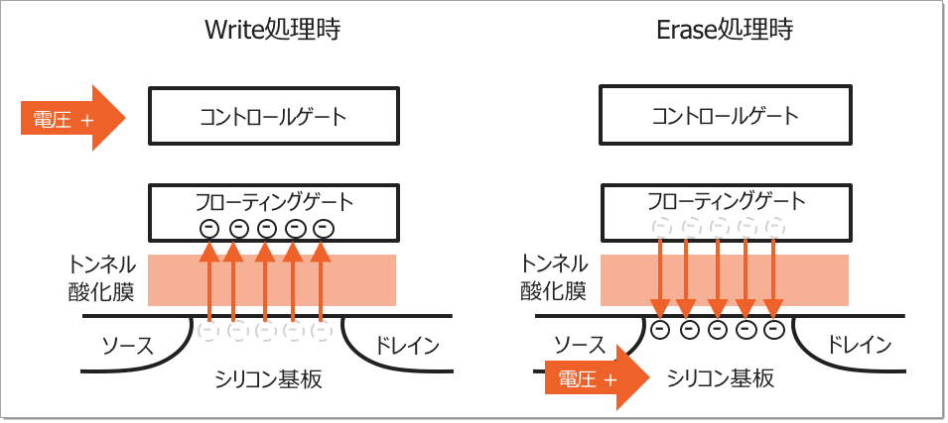

図2　フラッシュメモリの「セル」断面図

（<https://blog.purestorage.com/ja/purely-technical-ja/introducing_pure_what_is_flash/>）

普通のSSDには、主に三つの部分がある：コントローラ、キャッシュとメモリ。

コントローラはメモリとコンピュータの間でデータの読み書きを管理する。データの処理、エラーチェック、ウェアレベリング（均等な書き込み）、ガーベージコレクション（不要データの削除）などの機能を提供する。コントローラーはNVMe（Non-Volatile Memory Express）やAHCI（Advanced Host Controller Interface）などのプロトコルに対応しており、これらのプロトコルによりSSDの性能が大きく異なる。

DRAMキャッシュは一時的なデータの保存に使用され、データの読み書き速度を向上させる。特に頻繁にアクセスされるデータや一時的なデータをキャッシュすることで、全体のパフォーマンスを改善する。

メモリはデータの永続的な保存を行うデバイスである。メモリが構成されるセルにより分類することができる。前の述べたように、現在最も汎用しているメモリはフラッシュメモリである。図３はSSDの構造を示す。

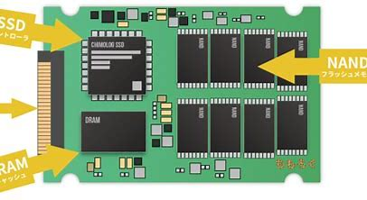

図3　SSDアーキテクチャ

（<https://chimolog.co/bto-ssd-comportnents/#google_vignette>）

#### SSDの利点と欠点

HDDに比べSDDはいくつかの利点を持つ。アクセススピード、省電力と耐衝撃性はSSDの主な利点である。

高速なデータアクセス：SSDは従来のHDD（ハードディスクドライブ）に比べてデータの読み書き速度がおよそ8倍で非常に高速である。これにより、OSの起動やアプリケーションの起動、データの転送などが速くなる。

省電力：SSDはHDDに比べて消費電力が低く、バッテリー寿命を延ばすことができる。これにより、ノートパソコンやその他のバッテリー駆動デバイスでの使用が最適である。

耐衝撃性と信頼性：SSDには可動部分がないため、衝撃や振動に強く、物理的な故障のリスクが低いです。これにより、ラップトップやモバイルデバイスに適しています。

しかし、SSDにも欠点がある。

書き込み寿命の制限：フラッシュメモリには書き込み回数に制限があり、特定のセルが劣化して使用できなくなることがある。ウェアレベリング技術などで寿命を延ばす工夫がされているが、HDDに比べて書き込み耐久性が低い点は欠点となる。

データ回復の困難さ：SSDはデータの消去や破損が発生した場合、HDDに比べてデータ回復が難しい。特にフラッシュメモリの特性上、データの完全消去が行われることが多いため、データ回復サービスの利用が困難になることがある。

容量の制限：高密度化が進んでいるものの、HDDと比べると同じコストでの大容量化には限界がある。大量のデータ保存が必要な場合、依然としてHDDの方がコストパフォーマンスが高い。

図4はHDDとSDDのアーキテクチャの異なりを示す。

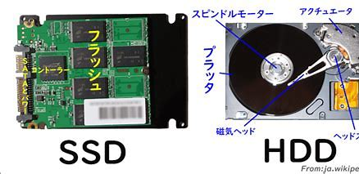

図4　SSDとHDDの比較

（<https://jp.minitool.com/lib/ssd.html>）

#### まとめ

SSDは新しい補助記憶装置の一種であり、その構造が従来のHDDと大きく違って、データの高速な読み書き、信頼性、耐久性を実現するために、多くのコンポーネントと技術が組み合わさっている。これらの要素が相互に作用することで、SSDは優れた性能を提供できる。

#### 出典

1. フラッシュメモリー SSD、フラッシュ、NAND 型、NOR 型の違いとは？| Pure Storage Blog

（<https://blog.purestorage.com/ja/purely-technical-ja/introducing_pure_what_is_flash/>）

2. Solid-state drive - Wikipedia

（<https://en.wikipedia.org/wiki/Solid-state_drive#Memory>）

3. 一瞬でわかるHDDとSSDの違い 初心者向け | 30だいのじゆうちょう (subcash.info)

(<https://subcash.info/what-hdd-ssd/>)